第二节 基因在亲子代间的传递
一、选择题：
1、关于人体染色体数目的说法，不准确的是（ ）
A．男性体细胞中有染色体46条 B．女性体细胞中染色体为46条
C．精子细胞中有染色体23条 D．卵细胞中有染色体24条
2、小明小红是亲兄妹，小明长得像父亲，小红长得像母亲，他俩染色体的正常来源是（ ）
A．一半来自父方，一半来自母方
B．来自父方的多，来自母方的少

C．来自母方的多，来自父方的少
D．小明主要来自父方，小红主要来自母方

3、双眼皮（显性）和单眼皮（隐性）是一对相对性状。一对双眼皮的夫妇（女方接受过双眼皮整容手术）所生的儿子（ ）
A．一定是双眼皮
B．一定是单眼皮
C．可能是单眼皮，也可能是双眼皮
D．双眼皮的可能是3/4或1
4、亲代的许多性状之所以在子代中表现，原因是（ ）
A．精子和卵细胞中携带着亲代的性状
B．精子和卵细胞中携带着控制性状的基因

C．总在一起生活，长相就会相像
D．父母所有的性状都遗传给了子代
5、已知水牛的体细胞中有48对染色体，当母牛怀有双胞胎时，这个胚胎细胞具有的染色体数目分别是（ ）
A．24、24 B．24、48
C．48、48 D．48、96
填空题
1.在有性生殖过程中，基因在亲子间传递的“桥梁”是 和 。
2.1891年德国动物学家亨金，通过对多种生物的观察研究，证实了在形成精子或卵细胞的细胞分裂过程中，染色体都要________，每对 中各有一条进入精子或卵细胞。
3.在形成生殖细胞的细胞分裂过程中，成对的染色体要________，分别存在于产生的__________中。
4.通常用大写的英文字母来表示 基因，小写的英文字母来表示 基因。
5.下图为携带某一基因的染色体在生殖过程中的传递情况，请结合图解回答以下问题。
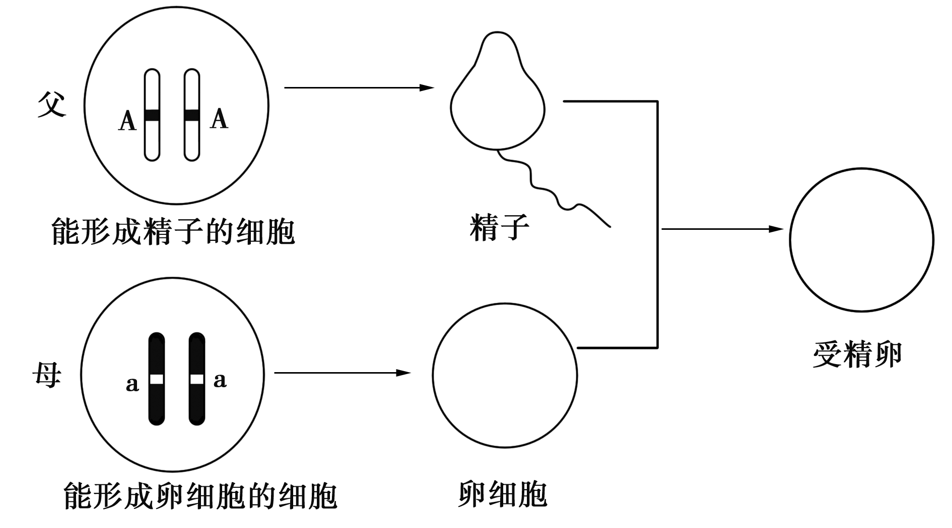
（1）请将上面的图解补充完整，表示出基因和染色体的传递过程。
（2）如果A(显性基因)控制能卷舌，a(隐性基因)控制不能卷舌，那么，他们的孩子表现的性状是 。能卷舌和不能卷舌在遗传学上叫做 。对于孩子来说，他的细胞里含有的a基因 （填“能或不能”）传递给他的后代。
（3）如果夫妇两人基因组成均为Aa，他们生出能卷舌孩子的概率是 。

参考答案：
- 选择题：
1、D 2、A 3、C 4、B 5、C
二、填空题
1.精子 卵细胞
2.减少一半 染色体
3.分开 生殖细胞
4.显性 隐性
5.（1）
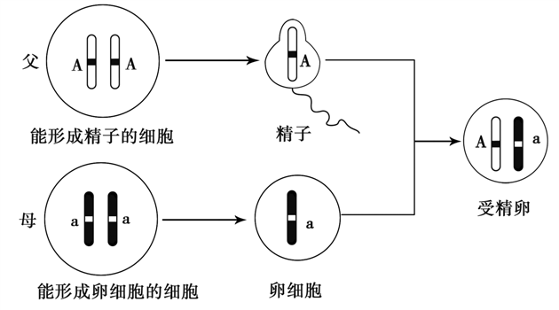
（2）能卷舌 相对性状 能 （3）75%（3/4）

